



Implantações e correções scripts SQL Teradata
Instruções
Novembro / 2020



CONTROLE DE VERSÃO
Data | Versão | Descrição | Autor | Cargo
27/11/2020 | 1.0 | Elaboração documento. | Rogério Fernandes | Delivery Consultant

DESCRITIVO DO PROJETO

O objetivo é padronizarmos os scripts enviados pelo time de desenvolvimento para os DBAs utilizando um template, com isso garantirmos qualidade nas implantações/correções.

INFORMAÇÃO QUE PRECISAM SER ENVIADAS

Descrição da solicitação:
-- Explicação geral do que vai ser feito na solicitação.
-- Explicar em um nível de detalhe que alguém com pouco conhecimento do tema entenda o que vai ser feito.
-- Exemplo: Implantação das views do dimensional do TPS (Tabela de Preços Sugeridos) ajustadas, conforme alinhado com o auditor Faber, Rafael Gessele, Felipe Vaz e Glauco Pires.

Mantis relacionado:
-- Indicar número, título e link do mantis.
-- Caso não tenha mantis relacionado indicar o motivo (exemplo: erro na carga x necessária correção).
-- Exemplo: 32884 - DW - Dimensional do TPS (http://mantis.sefa.parana/view.php?id=32884).

Implantação de novos objetos, alteração de objetos já existentes ou os dois casos?
-- Indicar: Novos objetos, Alteração de objetos ou Novos e alteração de objetos existentes.
-- Exemplo: Novos objetos.

Execução: no final do expediente ou imediata?
-- Caso seja para o final do expediente, vamos executar por volta de 18h.
-- Caso seja para executar de forma imediata, indicar o motivo (exemplos: novos objetos não vão ter impacto em objetos atuais de produção, implantação urgente, correção urgente, etc.).
-- Exemplo: imediata, pois são novos objetos, portanto não teremos impactos em objetos atuais de produção.

Caso seja script enviado em anexo a um Plano de Implantação, preencher essas mesmas informações no setor TERADATA. Segue trecho:

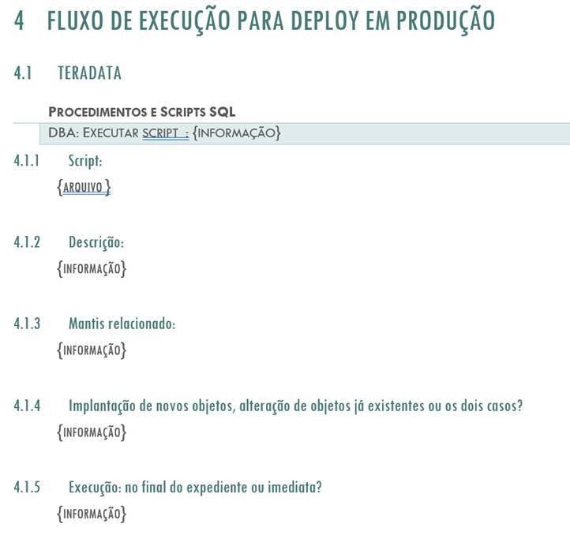

Observação: O template atualizado do Plano de Implantação pode ser encontrado no SVN, caminho/arquivo: 18. Procedimentos\Plano de Implantacao - Modelo.docx

OUTRAS INFORMAÇÕES

Formato do script:
- Enviar os scripts no formato .sql
- Em codificação ANSI.
- No nome do arquivo não deve ter espaços, nem acentuação e nem caracteres especiais, exceção apenas para o – (hífen) e _ (underline) que podem ser utilizados.
- Não é necessário enviar no script comandos de logon e logoff.
- Nos scripts o DBA utiliza o parâmetro “.SET MAXERROR = 1;”, sendo assim ao ocorrer qualquer erro o script é interrompido exatamente no ponto do erro.
- Somente enviar outros níveis de controle de bteq (ACTIVITYCOUNT, ERRORLEVEL, etc.) caso o “.SET MAXERROR = 1;” não seja suficiente.

Execução do DBA:
- Os scripts são executados via utilitário bteq em servidor Linux (VM da SEFA) utilizando a instrução nohup (em segundo plano).

Copiar sempre nos e-mails:
David Fernandes (davidsff@sefa.pr.gov.br)
Nathalia Pietro (nathalia.pietro@teradata.com)
Diego Futamata (diego.futamata@teradata.com)
Leandro Katayama (leandro.katayama@teradata.com)
Felipe Vaz (felipereis@sefa.pr.gov.br)
Rafael Gessele (rgessele@sefa.pr.gov.br) -- Caso sejam temas envolvendo views do P_DIMDB ou P_ACCDB.

